Valider vos proches qui présentent une vulnérabilité émotionnelle
Adapté de la présentation de Candace K Eddy, LICSW McLean Hospital basé sur les travaux de Alan Fruzzetti

Qu’est-ce que la validation?
Exprimer votre compréhension et votre acceptation, et la légitimité, des expériences et du comportement de l'autre personne
Identifier et communiquer votre compréhension d'une manière CLAIR(E) :
- Communiquez ce que vous comprenez de la situation
- Légitimer les faits
- Affirmer (expliquer) ses propres sentiments après avoir exprimé votre compréhension
- Identifier la situation, les opinions de l'autre, ses sentiments, etc.
- Respectez vos émotions, vos désirs, vos réactions et vos objectifs, ainsi que ceux de l'autre.

Pourquoi valider?
La validation est au cœur de la communication :
- Réduit l'intensité des émotions négatives
- Ralentit la réactivité négative
- Crée un climat de confiance
- Maintient l'équité et diminue la colère
- Renforce le respect de soi
- Est la clé pour surmonter les difficultés de votre relation
- Rend possible la résolution de problèmes, la proximité et d'autres types de soutien.
- Peut être la porte d'entrée du changement

L’impact de la validation vs invalidation

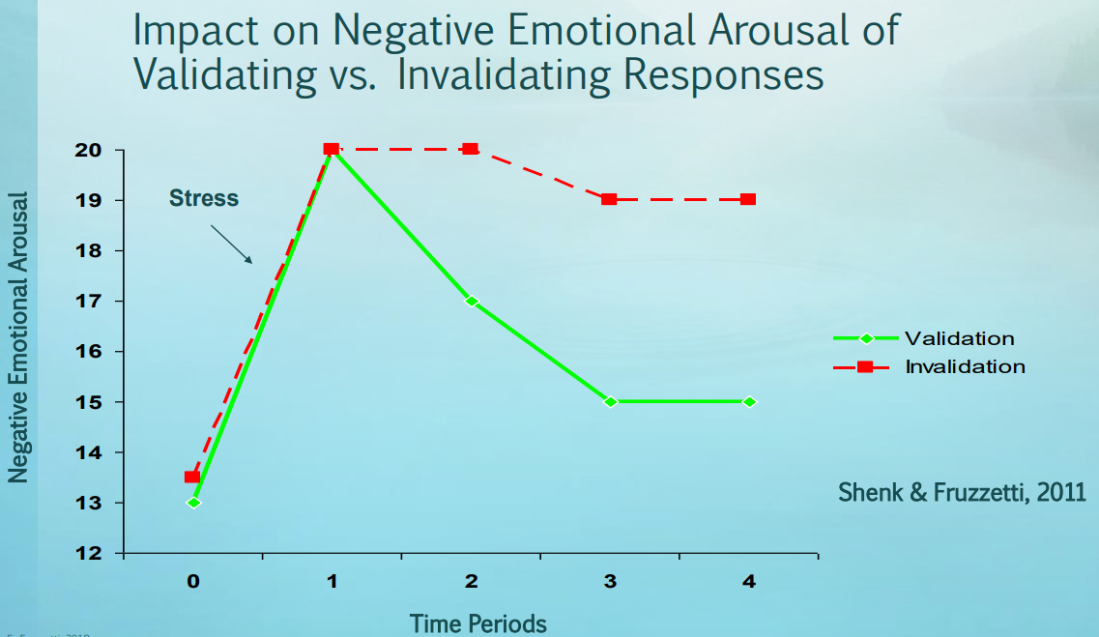
La validation apaise l’émotion de l’autre et permet une réponse plus régulée incluant une expression plus exacte

Rappelez-vous :
1) La validation ne signifie PAS être d'accord ou céder.
2) Même dans des situations difficiles, ou face à des comportements problématiques, il est possible de trouver quelque chose à valider
3) La colère (si elle inclut un jugement) est corrosive dans les relations, même si elle est justifiée.

Cibles : Qu'est-ce que je peux valider ?
- Les sentiments ou émotions
- La légitimité de vouloir quelque chose
- Croyances, opinions ou pensées à propos de quelque chose
- La difficulté d'une tâche
- L’effort fourni pour essayer d'accomplir une tâche
- Les choses qu'une personne fait et qui sont efficaces
- Ce qu'une personne fait pour une autre

Facteurs à retenir lorsqu’on valide :
Trouver le bon moment (timing)
Chacun son tour
Ton efficace ou doux
Soyez conscient de votre espace personnel
Ne pas blâmer, ne pas penser en noir et blanc.
Lorsque vous donnez une rétroaction difficile ou que vous êtes en désaccord, faites-le quand l'autre personne est prête ;
Validez d'abord et rappelez à l'autre personne vos objectifs et votre sollicitude
Un pas en avant efficace vaut mieux que dix pas en arrière.

Différentes manières de valider et de montrer qu’on comprend
1. Prêter attention : écoute active, ouverture à l’expérience de l’autre
2. Reformuler, reconnaitre l’expérience d’autrui
3. Résumez, posez des questions, soyez curieux
4. Faites preuve de tolérance
5. Normaliser la réaction de l’autre
6. Faire preuve d'empathie et d'acceptation
7. Vulnérabilité réciproque : admettre sa propre vulnérabilité
8. Validez par vos actions

Réponses validantes
1. Être attentif : écoutez activement, contact visuel, éloignez les distractions, montrez que vous écoutez sans porter de jugement, évitez les distractions, montrez que vous écoutez sans porter de jugement.
2. Reconnaissez l'expérience de l'autre personne et/ou réfléchissez à ce qu'elle communique/démontre.
- C'est valable d'une certaine manière (même si nous ne l'aimons pas).
- "Je vois que tu es _____, Wow, tu es vraiment _____
ou je sais que tu veux (ou penses, ou ressens) _____"
- "Vous semblez ____. C'est vrai ?"
- "Je peux voir que tu es vraiment en colère contre moi..."
3. Résumez l'expérience ou le point de vue de l'autre personne.
- Soyez curieux, posez des questions, essayez de comprendre
- Qu'est-ce qui n'a pas de sens ? Posez des questions de manière réellement curieuse (plutôt que de (plutôt que de contester)
- Lisez entre les lignes
4. Faites preuve de tolérance ; comprenez et élargissez le contexte
- Nous ne sommes pas définis par notre erreur la plus récente... regardez le contexte plus large.
- Ne pas excuser ni juger un comportement problématique
- Comment l'expérience a-t-elle un sens pour l'autre personne ?
5. Normaliser les émotions, etc. (qui sont normales)
- "C'est logique" ou "tout le monde se sentirait comme ça" ou "bien sûr".
- Les émotions primaires sont toujours normatives
- Même les personnes les plus fréquemment dysrégulées ont des réactions essentiellement normatives
6. Soyez authentique ; montrez votre acceptation
- Ne traitez pas l'autre personne comme un être fragile
7. S'adapter à la vulnérabilité de l'autre personne
- La révélation de votre propre vulnérabilité peut être très valorisante.
8. Soyez réceptif sur le plan comportemental
- Faites ce dont l'autre personne a besoin/souhaite (au lieu de simplement donner une réponse verbale)

Réponses rapides de validation
1. Je sais.
2. Bien sûr.
3. C'est logique.
4. Que s'est-il passé ?
5. C'est logique.
6. Moi aussi !

Pratiquez, pratiquez, pratiquez !
La validation peut être difficile, surtout lorsque quelqu'un s'exprime d'une manière qui n'est pas très précise ou efficace (par exemple, il se ferme, montre de la colère, etc.).

